**MSI prezentuje gamingowy monitor OLED 500 Hz i komputery MEG Vision X AI z ekranem**

**MSI wyraźnie zaznacza swoją obecność na targach CES 2025. Oprócz komponentów, wraz z najnowszymi kartami NVIDIA GeForce RTX 50, zaprezentował również przełomowe monitory gamingowe oraz zestawy komputerowe, oparte o sztuczną inteligencję.**

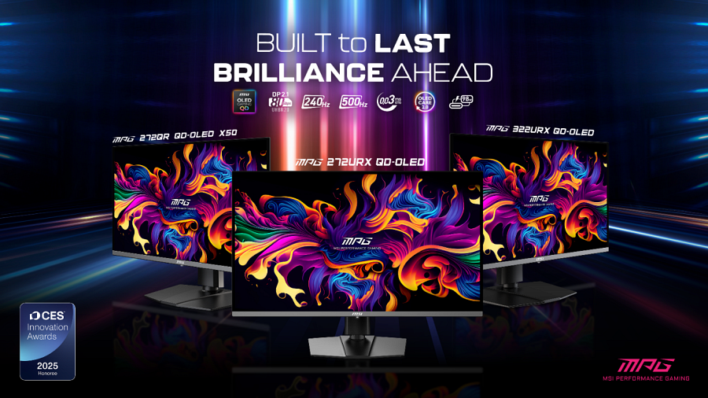

**Komputer napędzany AI – MEG VISION X AI**

MEG VISION X AI korzysta ze wszystkich dobrodziejstw najnowszych podzespołów komputerowych, mających bezpośrednie wsparcie dla przetwarzania zadań związanych ze sztuczną inteligencją - zarówno procesorów Intel Core Ultra 2, jak i kart graficznych NVIDIA GeForce RTX 50. Tak zaawansowane komponenty potrzebują również stabilnej, wydajnej i pojemnej pamięci, i z tego też powodu MSI udostępniło w swojej maszynie cztery gniazda RAM DDR5 UDIMM oraz najwyższy standard łączności pamięci masowej - PCIe 5.0.

**AI HMI – nowy sposób na kontrolę komputera**

Główną cechą pozostaje jednak wbudowany interfejs AI HMI marki MSI, który wraz z 13-calowym, dotykowym ekranem Full HD, głośnikami, mikrofonem i dedykowaną aplikacją AI MSI, redefiniują sposób obsługi komputera.

AI HMI potrafi rozpoznać scenariusze użytkowania, chociażby poprzez automatyczne dostosowanie parametrów, a także oferuje praktyczne widżety sztucznej inteligencji. Użytkownicy mogą zatem liczyć nie tylko na swojego personalnego asystenta, ale również na wyższy poziom produktywności, ze względu na możliwość używania obudowy jako dodatkowego ekranu czy sposobu monitorowania parametrów pracy.

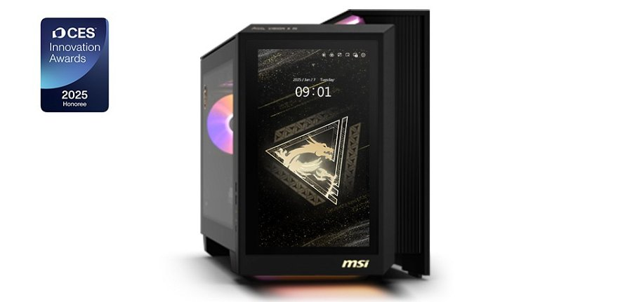

**Odpowiednie chłodzenie**

MSI VISION X AI wykorzystuje nowatorski system chłodzenia, który w pełni sprawdza się przy jednoczesnej obsłudze dużego ekranu dotykowego umieszczonego na froncie obudowy. Wentylatory są bowiem umieszczone na panelu bocznym, uwalniając tym samym wymaganą przestrzeń w głównej komorze. W taki sposób świeże powietrze doprowadzane jest zarówno do elementów płyty głównej, dodatkowo pokrytych aluminiowymi radiatorami Glacier Armor, jak i do karty graficznej i procesora. Cały system chłodzenia jest zoptymalizowany przy pomocy sztucznej inteligencji, mającej za zadanie dynamicznie zmieniać prędkość obrotową wentylatorów do utrzymania optymalnych warunków pracy podzespołów – nawet dysku SSD.

**Nowoczesna łączność**

Nowoczesność to nie tylko najwydajniejsze i najnowsze podzespoły. To również integracja z systemem sztucznej inteligencji. MSI doskonale sobie zdaje z tego sprawę, dlatego komputery MEG VISION X wykorzystują łączność Wi-Fi 7, oferującą znacznie wyższe transfery w porównaniu do chociażby naprawdę szybkiego Wi-Fi 6E – aż 5,8 Gbps.

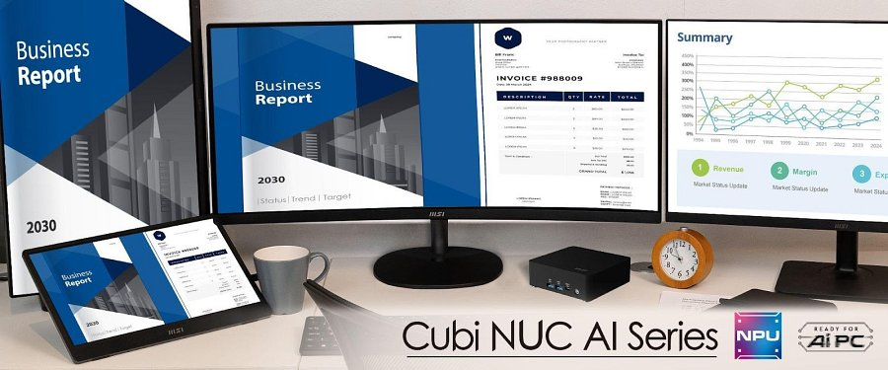

**Nowe miniaturowe komputery Cubi NUC z AI**

W segmencie biznesowym, liczy się już nie tylko wydajność, ale również kompaktowe wymiary czy zaawansowane systemy oszczędzania energii wraz z coraz to większą integracją rozwiązań sztucznej inteligencji. MSI zdaje sobie sprawę z wyzwań przed jakimi stają przedsiębiorcy, dlatego z okazji CES 2025 miało zaszczyt zaprezentować nowe komputery Cubi NUC z zaawansowaną sztuczną inteligencją, wpływającą na produktywność.

Oba poniższe modele komputerów Cubi NUC wyposażono w technologię MSI Power Link, umożliwiającą sterowanie zasilaniem komputera za pośrednictwem wybranych monitorów MSI. Funkcja ta ogranicza bałagan na biurku i zwiększa wygodę użytkowania, szczególnie w przypadku montażu komputera za monitorem.

Opcje łączności obejmują dwa porty Thunderbolt™ 4, dwa porty USB Type-A 10Gbps, HDMI™, WiFi 7 oraz dwa porty LAN 2.5G, a zatem mowa o naprawdę nowoczesnych platformach. Obudowy mini PC z serii Cubi NUC AI wykonano z materiałów pochodzących z recyklingu poużytkowego (PCR), wspierając globalne cele ekologiczne. Dodatkowo aplikacja MSI Power Meter umożliwia monitorowanie i optymalizację zużycia energii, promując efektywność energetyczną.

**Nowoczesność w niewielkiej obudowie – Cubi NUC AI+ 2M**

Pojemność obudowy wynosi nieco ponad 0,8 litra, ale to nie przeszkodziło producentowi Cubi NUC AI+ 2M, wyposażyć komputera w nowoczesne procesory Intel Core Ultra, wykorzystujące architekturę Lunar Lake i wbudowaną jednostkę obliczeń NPU, mającą za zadanie sprawnie przetwarzać zadania związane ze sztuczną inteligencją - na przykład lokalnym Copilot+. To oznacza, że pracownicy skorzystają z asysty AI w aplikacjach takich jak CoCreator, Windows Studio Effects, Live Captions czy Live Translation. Sprzęt ten świetnie spisze się zatem zarówno w zastosowaniach profesjonalnych, jak i osobistych.

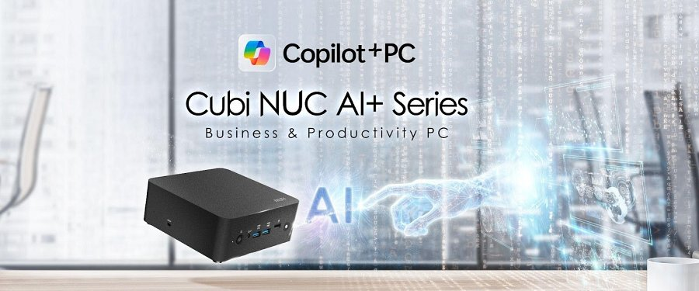

**Jeszcze mniejszy, ale nadal wydajny – Cubi NUC AI 1UM**

Cubi NUC AI 1UM, pod względem pojemności, to jeszcze mniejszy komputer biznesowy. Wynosi ona zaledwie 0,51 litra, ale nadal umieszczono w nim wysokiej klasy procesory Intel Core Ultra, a zatem użytkownicy liczyć mogą na dedykowaną jednostkę obliczeniową NPU, wspomagającą lokalne działanie sztucznej inteligencji.

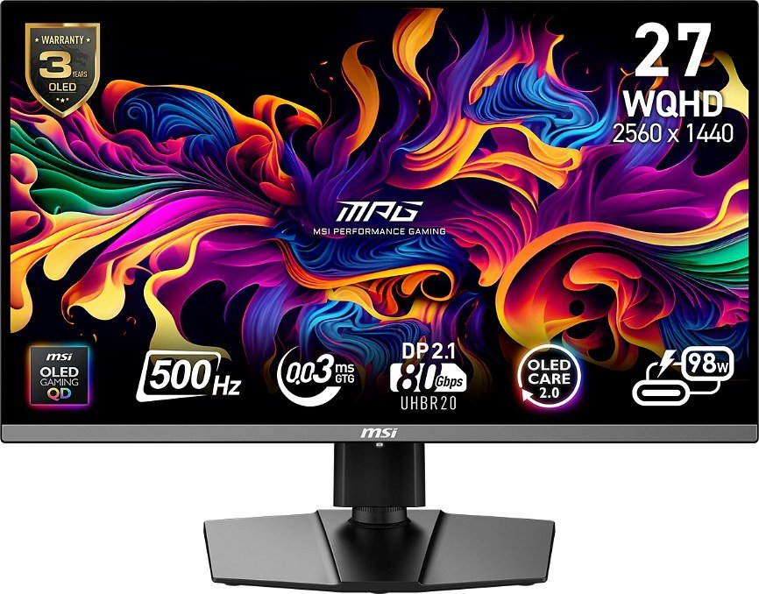

**MSI prezentuje monitory gamingowe z DisplayPort 2.1a (UHBR20)**

MSI z okazji targów CES 2025 pokazało, jakie monitory dotrą do graczy w najbliższych dwunastu miesiącach. Wszystkie modele QD-OLED zostały dodatkowo wyposażone w najnowszy port DisplayPort 2.1a (UHBR20), który oferuje znacznie wyższą przepustowość, sięgającą aż 20 Gbps w jednym kanale, co ostatecznie oznacza maksymalnie 80 Gbps, czyli aż 2,5 razy więcej niż wynosi przepustowość standardu DisplayPort 1.4a (HBR3). Użytkownicy mogą zatem liczyć na bezstratny przesył obrazu nawet o rozdzielczości 4K UHD przy odświeżaniu 240 Hz.

**Pierwszy monitor z DisplayPort 2.1a (UHBR20)**

OLED to przyszłość, dlatego MSI konsekwentnie dąży do poszerzenia swojego portfolio o nowe modele dla graczy. Jednym z nich jest MPG 272URX QD-OLED, wyposażony w 27-calową matrycę QD-OLED o rozdzielczości 4K UHD i odświeżaniu aż 240 Hz. Do źródła podłączyć można go za pośrednictwem najnowszego standardu DisplayPort 2.1a (UHBR20), za co marka MSI otrzymała nagrodę innowacyjności CES 2025. Monitor wspiera technologię synchronizacji adaptacyjnej G-SYNC Compatible.

**Monitor QD-OLED 500 Hz z DisplayPort 2.1a (UHBR20)**

Aż 500 Hz. Tyle wynosi częstotliwość odświeżania nowego monitora MPG 272QR QD-OLED w wersji X50, który również wykorzystuje do działania zaawansowaną matrycę QD-OLED o przekątnej 27”, tym razem o rozdzielczości QHD, czyli 2560 x 1440 pikseli. MSI wyposażyło ten model w najnowszy standard łączności DisplayPort 2.1a (UHBR20) i oferuje bardzo niski czas reakcji, który docenią przede wszystkim gracze uwielbiający spędzać czas w sieciowych strzelankach nastawionych na rywalizację. Gwarantuje to uzyskany certyfikat VESA ClearMR 21000.

**32-cale i 4K UHD z DisplayPort 2.1a (UHBR20)**

Kolejnym monitorem pokazanym na CES 2025 jest MPG 322URX QD-OLED. To 32-calowa jednostka z rozdzielczością 4K UHD i częstotliwością odświeżania 240 Hz, wykorzystująca najnowsze połączenie DisplayPort 2.1a (UHBR20). Świetnie spisze się zatem już nie tylko w połączeniu z komputerem stacjonarnym i wydajnymi kartami graficznymi, ale również z konsolami PlayStation 5 czy Xbox Series X. Gracze mogą liczyć dodatkowo na bezkompromisowy czas reakcji zapewniający znakomitą płynność wyświetlanego obrazu.

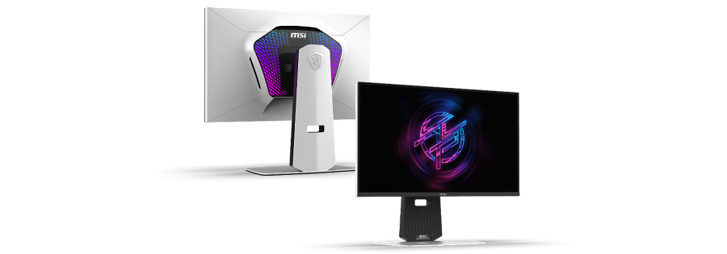

**Monitor LCD z podświetleniem Mini LED**

Monitory LCD to świetny wybór, jeśli myśleć nie tylko o grach wideo, ale również o produktywności czy pracy. MSI na CES 2025 pokazało swój nowy model, MPG 274URDFW E16M, wyposażony w 27-calową matrycę wspierającą tryb Dual Mode - 4K UHD z odświeżaniem 160 Hz i Full HD z odświeżaniem 320 Hz. Tryb ten wspierany jest przez sztuczną inteligencję, mającą na celu automatycznie wykrywać, z jakiej rozdzielczości korzysta użytkownik, aby dostosować częstotliwość odświeżania. Tym aspektem można sterować za pośrednictwem oprogramowania MSI Gaming Intelligence.

Istotną cechą tego monitora jest również podświetlenie. Jest to Mini LED z aż 1152 strefami wygaszania, co pozytywnie wpływa na osiągnięcie głębokich czerni czy wydajności w trakcie konsumpcji treści w szerokim zakresie tonalnym HDR.

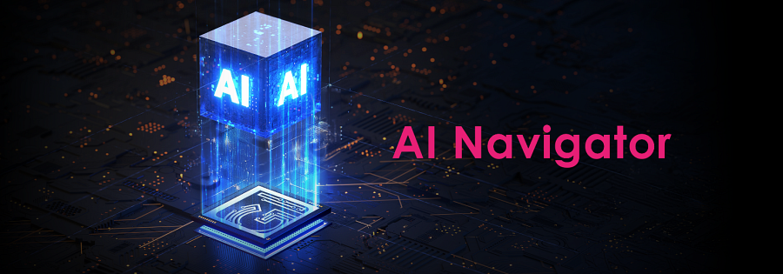

**MSI przedstawia AI Navigator**

MSI AI Navigator to innowacyjne narzędzie oparte na sztucznej inteligencji, które ma na celu wyniesienie wrażeń z gier na zupełnie nowy poziom. Dzięki inteligentnej analizie i optymalizacji ustawień system automatycznie dostosowuje konfigurację do indywidualnych potrzeb gracza, zapewniając maksymalną wydajność i komfort rozgrywki. To zaawansowane rozwiązanie tworzy spersonalizowane środowisko gamingowe, które odpowiada unikalnym preferencjom każdego użytkownika.

Jednym z kluczowych elementów AI Navigator jest funkcja AI Menu, dostępna w oprogramowaniu MSI Gaming Intelligence. Pozwala ona łatwo dopasować ustawienia gier do konkretnych aplikacji. Bez względu na to, czy grasz w dynamiczne strzelanki, immersyjne RPG czy strategiczne tytuły, AI Menu umożliwia wcześniejsze zdefiniowanie ustawień, takich jak profil monitora, częstotliwość odświeżania czy opcje trybu AI Dual Mode. Dzięki temu gracze mogą szybko dostosować parametry, unikając skomplikowanych ręcznych konfiguracji.

AI Navigator wyróżnia się przyjaznym interfejsem, który pozwala na intuicyjną obsługę i natychmiastowe stosowanie spersonalizowanych ustawień. To rozwiązanie, które nie tylko zwiększa wydajność, ale też upraszcza cały proces konfiguracji, co sprawia, że zarówno amatorzy, jak i profesjonaliści mogą cieszyć się płynniejszą i bardziej dostosowaną do ich potrzeb rozgrywką.

**CES 2025 z MSI**

Komputery i monitory to oczywiście nie wszystko, gdyż MSI, będący jednym z liderów w branży, miał przyjemność zaprezentować także laptopy biznesowe napędzane AI, najnowsze laptopy gamingowe wyposażone w karty graficzne NVIDIA GeForce RTX 50, peryferia (w tym monitory i akcesoria) oraz rzecz jasna komputery – w tym flagową jednostkę MEG Vision X AI oraz NUC.